TP Informatique - Bases de données - le langage SQL
Remarque préliminaire : vous devez ouvrir ce fichier dans un éditeur de textes et le compléter, au fur et à mesure du TP, par les réponses aux questions (au minimum un copier-coller du texte de la requête)
Première utilisation du SGBD ORACLE :
1. saisie de la requête
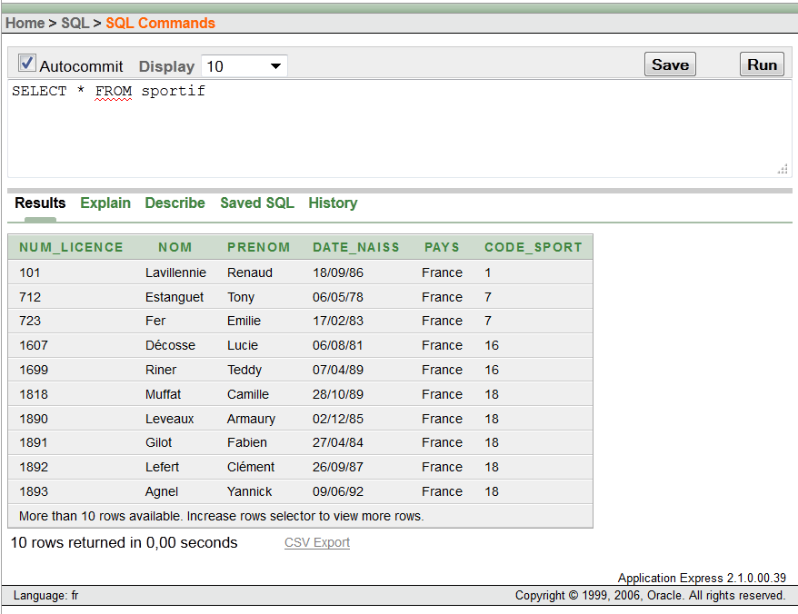

TP 1 : Création d'une base de données relationnelle en SQL

Soit la base de données ayant pour but de gérer une partie des données des jeux olympiques de Londres ; son schéma est le suivant :
SPORT(code_sport, intitule)
avec :
code_sport : entier, clé de la relation
intitule : chaine de 40 caractères maximum

DISCIPLINE(code_discipline, intitule, #code_sport)
avec :
code_discipline : entier, clé de la relation
intitule : chaine de 60 caractères maximum

SPORTIF(num_licence, nom, prenom, date_naiss, #code_sport)
avec :
num_licence : entier, clé de la relation
nom : chaine de 20 caractères maximum
prenom : chaine de 20 caractères maximum
date_naiss : date de type date

GAGNER_INDIVIDUEL(#num_licence, #code_discipline, medaille)
avec :
medaille : chaine de 20 caractères maximum

Q1. Créer les 4 relations avec leur cle primaire
CREATE TABLE SPORT
(
CODE_SPORT INT NOT NULL,
INTITULE VARCHAR(40) NOT NULL,
CONSTRAINT CLE_SPORT PRIMARY KEY (CODE_SPORT)
);

CREATE TABLE DISCIPLINE
(
CODE_DISCIPLINE INT NOT NULL,
INTITULE VARCHAR(60) NOT NULL,
CONSTRAINT CLE_DISCIPLINE PRIMARY KEY (CODE_DISCIPLINE)
);

ALTER TABLE DISCIPLINE ADD CODE_SPORT INT ;

ALTER TABLE DISCIPLINE ADD
CONSTRAINT FK_DISCIPLINE_SPORT
FOREIGN KEY (CODE_SPORT)
REFERENCES SPORT (CODE_SPORT);

CREATE TABLE SPORTIF
(
NUM_LICENCE INT NOT NULL,
NOM VARCHAR(20) NOT NULL,
PRENOM VARCHAR(20) NOT NULL,
DATE_NAISS DATE,
CONSTRAINT CLE_LICENCE PRIMARY KEY (NUM_LICENCE)
);

ALTER TABLE SPORTIF ADD CODE_SPORT INT ;

ALTER TABLE SPORTIF ADD
CONSTRAINT FK_SPORTIF_SPORT
FOREIGN KEY (CODE_SPORT)
REFERENCES SPORT (CODE_SPORT);

CREATE TABLE GAGNER_INDIVIDUEL
(
MEDAILLE VARCHAR(20) NOT NULL
);

ALTER TABLE GAGNER_INDIVIDUEL ADD NUM_LICENCE INT ;
ALTER TABLE GAGNER_INDIVIDUEL ADD CODE_DISCIPLINE INT ;

ALTER TABLE GAGNER_INDIVIDUEL ADD
CONSTRAINT FK_GAGNER_INDIVIDUEL_SPORTIF
FOREIGN KEY (NUM_LICENCE)
REFERENCES SPORTIF (NUM_LICENCE);

ALTER TABLE GAGNER_INDIVIDUEL ADD
CONSTRAINT FK_GAGNER_INDIVIDUEL_DISCIP
FOREIGN KEY (CODE_DISCIPLINE)
REFERENCES DISCIPLINE (CODE_DISCIPLINE);

Q2. Ajouter les données suivantes :
(1,'Judo') dans Sport
INSERT INTO SPORT VALUES (1,'Judo');
(10,'+ 100 kg',1) dans Discipline
INSERT INTO DISCIPLINE VALUES (10,'+ 100 kg',1);
(1001,'Riner','Teddy',1) dans Sportif
INSERT INTO SPORTIF VALUES (1001,'Riner','Teddy',NULL,1);
(1001,10,'Or') dans Gagner_Individuel
INSERT INTO GAGNER_INDIVIDUEL VALUES ('Or',1001,10);

Q3. Ajouter les contraintes d'intégrité référentielle (si pas fait en 1)
Déclarer et ajouter les foreign keys fait avant avec la Q1

Q4. Ajouter une contrainte de domaine sur l'attribut médaille
ALTER TABLE GAGNER_INDIVIDUEL
ADD CONSTRAINT MEDAILLE_VALID CHECK (MEDAILLE IN ('Or', 'Argent', 'Bronze'));

Q5. Ajouter les données suivantes :
(2,'vtt',3) dans Discipline
INSERT INTO SPORT VALUES (3,'vélo');
INSERT INTO DISCIPLINE VALUES (2,'vtt',3);
(1002,10,'Argent’) dans Gagner_Individuel
(1001,3,'Bronze’) dans Gagner_Individuel
(3,'-63 kg',1) dans Discipline
(1001,1,'Or') dans Gagner_Individuel
Remarques ?
Q6. Donner les commandes permettant d'afficher la liste des relations, les schémas de chaque relation, le contenu de chaque relation.
Liste des relations : SELECT table_name FROM user_tables ORDER BY table_name ;
Schéma de chaque relation : describe sportif

Q7. Ajouter l'attribut PAYS dans la relation SPORTIF comme attribut à valeur obligatoire et compléter les données sachant que pour le moment tous les sportifs saisis sont français
Alter table sportif add pays_2 varchar2(40) default ‘France’ ;
Alter table sportif drop column pays_2 ;

Q8. Effacer le sportif nomme 'Riner'
Remarque ?
Select * from gagner_individuel where num_licence = 1699 ;
Delete from sportif where nom=’Riner’ ;
Q9. Effacer toutes les relations
Remarque ?
SELECT ‘DROP TABLE «’ || TABLE_NAME || ‘ » CASCADE CONSTRAINTS ; ‘ FROM user_tables ;

TP 2 : Interrogation d'une base de données : Requêtes monotables

Préparation du TP2

1) récupérer sur le serveur pédagogique (moodle) le fichier tpjo.sql. Ce fichier contient un script SQL permettant de créer une base de données et de l'alimenter avec un jeu de données. Ce script détruira toutes les relations créées lors du TP1.
2) Exécuter ce fichier sous Oracle
3) Afficher le schéma de la base et le schéma de chaque relation

Interrogation de la base de données : Requêtes monotables

Donner la requête SQL permettant d'obtenir :
a – Le nom des sportifs présents dans la base
SELECT nom FROM sportif;
b – Les code et intitule du sport de code 19
SELECT code_sport,intitule FROM sport WHERE code_sport = 19;
c – La liste des pays d'origine des sportifs (sans redondance)
SELECT DISTINCT pays FROM sportif;
d – L’intitule des sports dont l'intitule comporte la chaine 'te' (il faut trouver 4 sports)
SELECT intitule FROM sport WHERE intitule LIKE '%Te%' OR intitule LIKE '%te%';
e - Les équipes dont la dénomination contient le mot 'equipe'
SELECT denomination FROM equipe WHERE denomination LIKE '%équipe%' OR denomination LIKE '%équipes%';
f - Le code et l'intitulé des sports dont l'intitulé commence par la lettre 'B' ou 'E'.
SELECT code_sport,intitule FROM sport WHERE intitule LIKE 'B%' OR intitule LIKE 'E%';
g – Le nom des sportifs dont on ne connait pas la date de naissance
SELECT nom FROM sportif WHERE date_naiss IS NULL;
h – La liste des sportifs (nom, prenom, date naissance) par ordre alphabetique
SELECT nom, prenom, date_naiss FROM sportif ORDER BY nom;
i – La liste des sportifs (nom, prenom, date naissance) par age (decroissant)
SELECT nom, prenom, date_naiss FROM sportif ORDER BY date_naiss;
j – La liste des disciplines dont le code sport est compris entre 5 et 10
SELECT intitule FROM sport WHERE code_sport BETWEEN 5 AND 10;
k - Les codes des sports pratiqués par Tony Estanguet et Yannick Agnel (2 valeurs attendues)
SELECT code_sport FROM sportif WHERE (nom = 'Estanguet' AND prenom = 'Tony') OR (nom = 'Agnel' AND prenom = 'Yannick');
l - Le code du sport pratiqué par Charlotte Bonnet et Mylène Lazare (une valeur attendue)
SELECT DISTINCT code_sport FROM sportif WHERE (nom = 'Bonnet' AND prenom = 'Charlotte') OR (nom = 'Lazare' AND prenom = 'Mylène');
m – La liste des sportifs (nom, prenom, date naissance) qui avaient moins de 30 ans aux JO de Londres
(les JO de Londres ont eu lieu du 27 juillet au 12 août 2012)
SELECT nom, prenom, date_naiss FROM sportif WHERE date_naiss > '12 août 1982';
Ou
SELECT nom, prenom, date_naiss FROM sportif WHERE months_between(‘27/07/2012’,date_naiss)<30*12
n - Corriger l'intitule de la discipline 'Epee individuel - messieurs' en ajoutant un accent à Epée
UPDATE discipline SET intitule = 'Epée individuel - messieurs' WHERE code_discipline = 1001;
o – Thierry Omyer est né le 02/11/1976 ; rajouter cette information dans la base
UPDATE sportif SET date_naiss = '02/11/1976' WHERE (nom='Omeyer') AND (prenom='Thierry');

TP 3 : Interrogation d'une base de données : les jointures

>>> pour chaque question, vous proposerez la syntaxe standard de la jointure sauf si un type particulier est précisé

a - nom des sportifs qui pratiquent la natation comme sport [procédural]
SELECT nom
FROM sportif
WHERE code_sport IN (SELECT code_sport
FROM sport
WHERE sport.intitule = 'Natation')
b - intitule des diverses disciplines du Judo [relationnel]
SELECT Y.intitule
FROM sport X, discipline Y
WHERE (X.code_sport= Y.code_sport) AND (X.intitule = 'Judo')
c - nom des sportifs qui ont gagné une médaille d'or en individuel
SELECT sportif.nom
FROM sportif INNER JOIN gagner_individuel ON sportif.num_licence = gagner_individuel.num_licence
WHERE medaille= 'Or'

Ou

SELECT sportif.nom
FROM sportif INNER JOIN gagner_individuel USING(num_licence)
WHERE medaille= 'Or'

d - intitule de la discipline et nom du sportif pour les médailles d'argent individuelle [Procédural]
SELECT intitule, nom
FROM discipline, sportif
WHERE (code_discipline,num_licence) IN ( SELECT code_discipline, num_licence
FROM gagner_individuel
WHERE medaille = 'Argent')
e – nom, prenom et date de naissance des sportifs plus jeune que ‘Xavier Barachet’
SELECT nom, prenom, date_naiss
FROM sportif
WHERE (date_naiss > (SELECT date_naiss
FROM sportif
WHERE prenom = 'Xavier' AND nom = 'Barachet'))
f - pour tous les nageurs (même ceux qui n'ont pas eu de médaille), nom et médaille obtenue en individuel
SELECT nom, prenom, medaille, intitule
FROM sportif INNER JOIN sport USING(code_sport)
LEFT OUTER JOIN gagner_individuel USING (num_licence)
WHERE intitule = 'Natation'
g - composition de l'équipe du 'Handball - messieurs' (nom et prénom des sportifs)
SELECT nom, prenom
FROM sportif
WHERE num_licence IN (SELECT num_licence
FROM appartenir_equipe
WHERE num_equipe IN (SELECT num_equipe
FROM equipe
WHERE (denomination = 'Handball - messieurs')))
h - nom des sportifs (avec la discipline et la médaille) qui ont eu une médaille collective [Procédural]

i – inititule des disciplines (avec l’intitule du sport) où les français n’ont pas eu de medaille (ni individuelle, ni collective)

